附件2：
面试地点地图及乘车方式
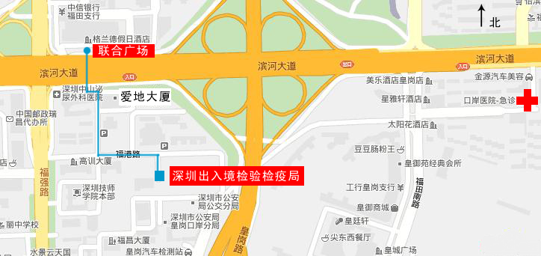
说明：可乘坐公交至联合广场站下，步行约750米（蓝色曲线为步行方向，如在滨河大道北侧下车需通过人行天桥到滨河大道南侧）即可到达深圳出入境检验检疫局。26，28，52，73，109，229，235，338，367，382，J1，K548,K568,高峰专线21，机场9线均可到达联合广场站点。红色十字标记处为体检地点：口岸医院。

